ХИМИЯЛЫҚ БАЙЛАНЫС

§ 1 Химиялық байланыс туралы ұғымның дамуы

XIX - ғасырдың басында Бергман (Швеция) мен Бертолле (Франция) химиялық байланысының гравитациялық теориясын ұсынды. Бұл теория бойынша атомдардың өзара әсерлесуі бүкіл әлемдік тартылыс заңына бағынады.
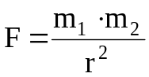 (4.1)
Бұл формуладан егер m үлкен болса Ғ-те жоғары мәнді болуы керек. Бұдан мынадай қорытынды жасауға болады: масса ұлғайған сайын молекула беріктене түседі, бірақ іс жүзінде олай болмайды (Cl₂, Br₂, J₂). Гравитациялық теория бойынша кез келген атомдар өзара тартылысып, молекула түзуі керек. Бірақ, іс жүзінде көптеген атомдар молекула құрап, бірікпейді (инертті газдардың атомдары), яғни бұл теория химиялық байланыстың көптеген ерекшеліктерін түсіндіре алмады.
1810–1812 жылдары гравитациялық теорияның орнына Берцелиустың электрохимиялық теориясы келді. Бұл теория бойынша молекуланың түзілуін электростатикалық тартылу күші арқылы түсіндірді. Бірақ, электрохимиялық теория кейбір молекулалардың түзілуін және органикалық химия саласында байқалатын көптеген құбылыстардың мәнін түсіндіре алмады. Мысалы СН₄ молекуласының оң зарядты сутек пен теріс зарядты көміртек атомдардың әсерлесуінен түзілген десек, сол себептен метан молекуласындағы оң электрлі сутек орнын теріс электрлі хлор атомдары басуы мүмкін емес.
СН₄ + Cl₂ → CH₃Cl + HCl
Кейінірек Дюма мен Лоран метан молекуласындағы сутекті хлорға алмастыруға болатынын дәлелдеп, электрохимиялық теорияны теріске шығарды. Бұл теорияның терістігі айқындалғаннан кейін химия ғылымында ұзақ жылдар бойы атомдарды байланыстыратын күштердің табиғаты қарастырылмай келді.
1852 жылдың аяғында Франкленд химияға атомдылық деген түсінік енгізді, көп кешікпей бұл түсінік валенттілікпен алмастырылды. Химияға валенттілік туралы ұғымның енуі химияның ары қарай дамуына үлкен әсерін тигізді. 1861 жылдың аяғына қарай А.Н. Бутлеров заттардың құрылыс теориясын ұсынды.
Атомдардың молекулаға бірігу себебі және валенттіліктің мазмұны тек атомның электрондық атом құрылысын білгеннен кейін ғана анықталды.
Қазіргі химияның негізгі мәселесінің бірі – химиялық байланыс туралы ілім. Зат құрамына кіретін атомдардың бір-біріне әсер ету табиғатын білу, заттардың алуан түрлілігін, олардың қасиеттерін анықтауға мүмкіншілік береді.
Химиялық байланысқа қазіргі көзқарас бойынша, электрлік сипат береді. Валенттілік электрондардың қосылыста таралу табиғатына байланысты химиялық байланыстың үш түрі бар: иондық, коваленттік (координациялық, сутектік), металдық байланыс.

§2 Иондық байланыс

Бұл байланыстың теориясын 1916 жылы неміс ғалымы Коссель ұсынды, оның негізі – электростатикалық теория. Ионды байланысты қосылыс түзілу үшін мынадай шарттар орындалу тиіс:
1. Байланыс түзуші элементтердің біреуінің иондану энергиясы өте аз мәнді болуы тиіс;
2. Ал, екінші бір элементтің электрон тартқыштығы үлкен болуы тиіс.
Міне, бұл екі шарт орындалғанда ғана екі элемент арасында иондық байланыс пайда болады. Бірінші шартты бірінші және екінші топтың негізгі топшасының элементтері, яғни нағыз металдар, ал екінші шартты алтыншы және жетінші топтардың негізгі топшаларының элементтері, яғни нағыз металл еместер қанағаттандырады.
Металл атомы сыртқы валенттілік электрондарын беріп, өзінен бұрын тұрған инертті газдың электрондық құрылысындай болып, оң зарядты бөлшекке айналады. Ал, металл емес атомы сыртқы электрондық қабатының аяқталуға жетпей тұрған электрондарын металл атомынан қосып алып, өзінен кейін тұрған инертті газдың электрондық құрылысына ие болып, теріс зарядты бөлшекке айналады.
Иондар деп атомдардың электрондарын беру немесе қосу арқылы түзілген зарядты бөлшектерді айтамыз. Міне, осы иондар арасындағы электростатикалық күш әсерінен болатын химиялық байланысты иондық байланыс деп атайды. Иондық байланыстың түзілуін, ас тұзы молекуласының түзілу мысалы арқылы қарастырайық.
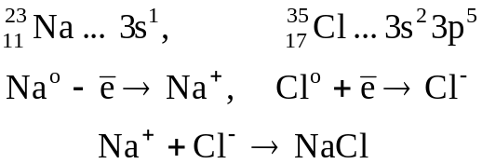
Электрон тартқыштығы жоғары элемент өзіне электрон қосып алған кезде энергия бөліп шығарады. Электрон тартқыштығы жоғары мәнді алтыншы топтан мына элементтер: О,S; бұл элементтердің сыртқы электрондық қабатының аяқталуына әлі екі электрон жетіспейді; Мысалы, оттек алғашқы бірінші электронды қосып алғанда энергия бөлінсе, екінші электронды қосып алғанда энергияны жұтады.
О + ē → О⁻ + 1,47 эв.
О⁻ + ē → О⁻² – 8,3 эв.
Бұлай болуының себебі, электростатика заңы бойынша бірдей зарядты бөлшектер бір-бірін тебеді. Міне, осыған байланысты элементтердің жоғары теріс тотығу дәрежесін көрсетуі қиындай түседі де, ионды байланысты молекулалардың да саны өте аз болады.
Атом құрлысының квантты механикалық көзқарас тұрғысынан қарағанда нақты ионды байланыс болмайды.Оның себебі электрондардың толқындық қасиетіне байланысты, электрондық бұлт тығыздығы тек бір атомның төңірегінде толық шоғырланбауында. Рентгеноспектральдық тәсіл бойынша электрон бұлттарының тығыздығының ығысуын сипаттайтын атомдардың эффектілі зарядтары (δ) анықталады, мысалы ас тұзында (NaCl) δ (Na⁺)= +0,8 болса, δ(Cl⁻)= -0,8, яғни байланыстың иондығы – 80% болғаны.
Иондық байланыстың қасиеттері:
1) бағытталмағандық;
2) қанықпағандық.
Иондар зарядталған бөлшектер, олар айналасына бірдей электр өрісін туғызады, сондықтан олар қарама-қарсы зарядты ионды кез келген бағытта өзіне тартып ала алады. Міне, иондық байланыстың осы қасиетін бағытталмағандық деп атаймыз.
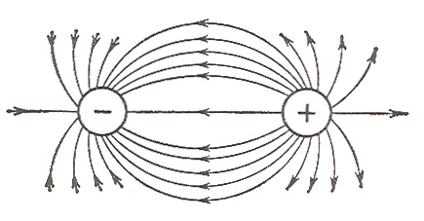
Сурет 4.1. Иондардың өрістерінің күш сызықтары

Қарама-қарсы зарядты иондардың бір-бірімен әрекеттесуі олардың күш сызықтарын толық компенсацияламайды (жоймайды), сондықтан қарама-қарсы бөлшектер қосып алу мүмкіншілігі туады. Мұны қанықпағандық деп атайды. Ионды байланысты қосылыстарда ионды қоршаушы қарама-қарсы зарядты бөлшек саны (координациялық сан) бөлшектің валенттілік электондарының конфигурациясына байланысты ион мөлшерлерінің арақатынасына тәуелді болады. Мысалы, натрий және цезий иондарының (r_{Na}⁺=0,98 Aº; r_{Cs}⁺=1,65Aº) хлор ионымен (r_{Cl}–=1,81Aº) әрекеттескенде: r_{Cl}–/ r_{Na}⁺=0,54, r_{Cl}–/ r_{Cs}⁺=0,91 болады. Сондықтан, ас тұзы мен цезия хлоридінің кристалдық торларында хлордың координациясы, сәйкесінше, октаэдрлі (сурет 10.1) және кубтық болады.
Ионды байланысты молекулалар қасиеттері:
1) ионды байланысты молекулалар ерітіндісі электр тоғын өткізеді – электролиттер,
2) ионды байланысты қосылыстар полярлы еріткіштерде жақсы ериді,
3) ионды байланысты қосылыстар балқыған күйінде де ток өткізеді.

§3 Коваленттік байланыс

1916–1918 жылдары Д.Н.Льюис әрекеттесуші атомдардың химиялық байланысуын – атомдардың ортақ электрон жұбын түзуіне байланысты деген пікір айтты. Бұл жағдайда да ионды байланыстағы тәрізді байланысқа түсетін атомдар төңірегінде сегіз электрондық қабат түзілуі мүмкін. Осы октеттік ереже орындалмайтын да молекулалар болады, бұл үш жағдайда кездеседі:
1) байланысатын атомдардың валенттілік электрондарының қосындысы тақ болғанда (NO молекуласында: 5 + 6 = 11, NO₂: 5 + 12 = 17, CIO₂: 7 + 12 = 19е)
2) байланысқа түсетін атомның валенттілік электрон саны сегізге жетпесе, мысалы бор атомы (В) оның валенттілік электрондарының формуласы 2s²,2p¹, сонда ол байланысқанда оның атомын алты электрон ғана айналады (бұл жағдай сирек кездеседі).
3) жиірек кездесетін жағдай байланысқа түсетін элемент атомының валенттілік электрондарының саны төрттен артық болса(Р, S т.т)
Электрон жұптары екі түрлі механанизммен түзіледі: алмасу, донорлы-акцепторлы.
Алмасу механизмі – А· + · В → А : В
Алмасу механизмі бойынша байланысқа қатысушы атомдар дара электрондарының ортақ жұп түзуі арқылы молекула түзеді.
Донорлы-акцепторлы А : + □ В → А : В
Донорлы-акцепторлы механизм бойынша, байланысушы атомдардың бірі бөлінбеген жұп электроны, ал екіншісі бос орбиталі арқылы байланысады.
Осы механизммен байланыстың түзілуін төмендегі мысал арқылы қарастыралық.
NH₃ + BF₃→ NH₃BF₃

H F H F
H N: + B F H N : B F
H F H F

F Н F Н
:
F В + :N Н F В N N Н

F Н F Н
қышқыл негіз кешенді комплекс

Мысалдардан байқағанымыздай, бор атомы байланыс түзгенде электрондық қабатындағы электрон санын акцептор болу арқылы сегізге жеткізеді, ал азот және фтор-донор ролін атқарады.

Ионды және ковалентті байланыстың көпшілігінің түзілуі элемент атомдарының валенттілік электрондары орналасатын деңгейдің аяқталуына келіп саяды. Ал, элементтердің осы деңгейін аяқтауға тырысу қабілетін сипаттайтын шама электртерістілік (§7, III-тарау)

Кесте 4.1. Элементтер электротерістілігі (Л. Полинг)

элемент | F | O | N | Cl | Br | C | S | J | P, H | Si, Cu | Zn, Sn, Fe | Pb, Cr | Hg, Be | Mg | Ca | Li | K
χ | 4,1 | 3,5 | 3,1 | 2,9 | 2,8 | 2,5 | 2,4 | 2,2 | 2,1 | 1,8 | 1,7 | 1,6 | 1,5 | 1,3 | 1,1 | 1,0 | 0,9

Байланыс түзуші элементтердің электртерістілігіне байланысты:
а) егер бірдей екі элемент атомдары байланысса – полюссіз, зарядтарының ауырлық центрі бір нүктеде:
А· + · А → А : А, А – А 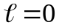
ә) егер электртерістілігінде айырмашылық болса, байланыс полюсті деп аталады, онда зарядтардың ауырлық центрі бір нүктеде жатпайды:
+ --
А· + · В → А : В, (А В, (ℓ≠0), А→В
Полюсті молекулаларды диполь деп, ал зарядтардың ауырлық центрлерінің арақашықтығын диполь ұзындығы, ал полюстілігін диполь моменті 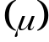сипаттайды:
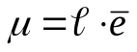 (4.1), мұндағы ℓ – диполь ұзындығы.
ē – электрон заряды, 1,6· 10⁻¹⁹ Кл.
Диполь моментінің өлшем бірлігі – дебай, 1Д = 3,3· 10⁻³⁰ Кл· м.
Ковалентті байланысты молекулалар үшін диполь моменті 0 – 4Д, ал ионды байланысты молекулалар үшін 4 – 11Д. Диполь моменті векторлық шама болғандықтан оның мәні молекуланың а) кеңістікте орналасуына ә) байланысатын атомдар табиғатына байланысты болады.
а) А ← В →А
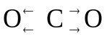
μ=0
Н
О
Н
А
В
А
ә)
μ>0

Химиялық байланысты энергетикалық және геометриялық параметрлер сипаттайды:
1) байланыс ұзындығы;
2) байланыс бұрышы;
3) байланыс энергиясы.
Байланыс ұзындығы байланысқа түсуші бөлшектердің (атом, ион) радиустарының қосындысы болып есептеледі; Мысалы:
r (K⁺)=1,33 Aº, r (Cl⁻)=1,81 Aº, l (KCl)=3,14 Aº (1Aº = 10⁻⁸ см = 10⁻¹⁰ м).
Байланыс саны неғұрлым көп болса, оның байланыс ұзындығы соғұрлым қысқа болады, байланыс беріктілігі артады: l(c–c)=1,54A⁰, l(C=C)=1,33A⁰, l(C≡C)=1,2A⁰. Қос байланыс пен дара байланыс ұзындықтарының айырмасы 0,21А⁰ болса, үш байланыс ұзындығы қос байланыс ұзындығынан 0,13А⁰-ге қысқа.
Байланысқан атом ядроларын жалғастыратын түзулер арасындағы бұрышты – байланыс бұрышы деп атайды. Мысал:
Н₂О = 105^{о}, СО₂= 180^{о}.
Байланыс энергиясы деп бір байланысты үзуге жұмсалатын энергияны айтады.
Осыны молекуласының түзілу мысалында қарастырайық.
Н₂ → 2Н – 436 кДж
Ғ₂ → 2Ғ – 153 кДж
Сонда Н – Н, Ғ – Ғ байланыстарын үзу үшін 436+153 = 589 кДж энергия қажет, ал НҒ молекуласының байланыс энергиясы:
Н_{(г)} + Ғ_{(г)} = НҒ_{(г)} + 563 кдж
Е_{б-с} (НҒ) = +563 кДж/моль
немесе,
Н₂ + Ғ₂ = 2НҒ + 1126 кДж.
Сонда екі НҒ молекуласы түзілгенде 1126 кДж шықса, оның 589 кДж-і молекуладағы байланысты үзуге жұмсалса, екі НҒ молекуласындағы Н – Н және
Ғ – Ғ байланыстарына қарағанда 537 кДж-ге берігірек (1126 – 589 = 537) болса , оның түзілу жылуы:
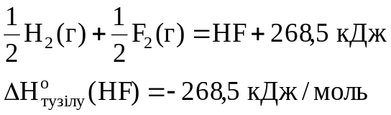
Байланыс энергиясының шамасы байланыс санына да тәуелді, оған мысал ретінде органикалық заттарды түзуші негізгі элемент көміртек атомдары арасындағы байланыстарды қарастырсақ: Е(С–С) = 348 кДж/моль, Е(С=С) = 614 кДж/моль, Е(С≡С) = 810 кДж/моль.
Ковалентті байланыстың үш қасиеті бар:
- қаныққандық,
- бағытталғандық,
- поляризацияланғыштық.
Қазіргі кезде байланысты түсіндіретін Коссель—Люистің электронды беру немесе қосып алу және электрондар жұптарын түзіп, аяқталған электрондық қабатқа жету арқылы байланыс түзу теориясына негізделген екі тәсіл бар:
1)валенттілік байланыс тәсілі (ВБ),
2)молекулалық орбиталь тәсілі (МО).
Бұл екі тәсіл байланысты жоғарыда көрсетілген байланыс теориясына квантты-механикалық есептеулер енгізу арқылы түсіндіреді. Кванттық химияның негізін салушы неміс ғалымы (1927ж) Гейтлер мен Лондон сутегі молекуласының квантты-механикалық есептеулерін жүргізді. Гейтлер-Лондон идеясын негізге ала, оны ары қарай дамытып, валенттілік байланыс тәсілінің негізгі қағидаларын Слейтер, Ван Флек, Л.Полинг ұсынды:
- екі центрлі, екі электронды байланыс түзу,
- атом орбитальдарының максимум қабысу принципі.
Валенттілік байланыс тәсілінің қағидаларының тұжырымдары:
1) коваленттік байланысты спиндері қарама-қарсы екі электрон түзеді;
2)ковалентті байланыс түзілген кезде электрондардың толқындық функциялары қабысып, атом арасында электрон бұлтының тығыздығы артып, жүйенің энергиясы азаяды;
- ковалентті байланыс әрекеттесуші атомдардың электрон бұлттарының максимум қабысу жағына бағытталады.
Бұл тәсіл бойынша қарама-қарсы спинді электрондардың екі ядро өрісінде болуы, сол электрондардың тек бір ядро өрісінің әсерінде болуына қарағанда энергетикалық жағынан тиімді болуына байланысты атомдар арасында ковалентті байланыс түзіледі.

§4 Ковалентті байланысты қаныққандығы, ВБ – тәсілі

Байланыстың түзілуінің екі түрлі механизміне сәйкес валенттілік (коваленттілік, байланыс саны) түсінігін кеңейтеміз.
Элемент валенттілігі (коваленттік) деп екі механизммен байланыс түзуге қатысатан электрондық орбитальдар санымен анықталатын шаманы айтады.
Атомдардың электронды-құрылыс формулалары бойынша олардың максимальді коваленттілігін есептеуге болады.
ІІ-период элементтерінің валенттілік электрондары s-, p-деңгейшелеріне орналасуына байланысты олардың коваленттіліктерінің ең жоғарғы мәні төртке тең болады,
Мысалы:
Be : …2s² 2p⁰
Be*
2p
2p
2s
2s

Бұл элемент алмасу механизмі бойынша екі байланыс, бос орбитальдарын жұмсау арқылы тағы екі байланыс түзеді.
Ал, көміртек элементін қарастырсақ, атом негізгі жағдайында алмасу механизмі бойынша екі валентті, донорлы-акцепторлы механизмі бойынша бір байланысты донор ретінде, үш байланысты акцептор ретінде көрсете алады:
С: …2s² 2p²
2p
С*
2p
2p
2s
2s
2s

Ал, қозған жағдайда, тек алмасу механизмі бойынша төрт байланыс түзу қабілетіне ие болып, оның коваленттілігі төртке тең болады.
ІІІ-период элементтері үшін максимальді коваленттілік 6-ға тең, олардың 3s (1) 3p (3) 3d (2) орбитальдары байланыс түзуге қатысса, ІV-период элементтерінікі – 9-ға тең болады: 3s(1) 3p(3) 3d(5).
Енді көміртек оксидінің түзілуін (СО) ВБ тәсілі бойынша қарастырсақ, екі элемент атомы арасындағы байланыс санын үшке тең деп, оның екеуін алмасу, ал біреуі – донорлы-акцепторлы механизммен түзіледі деп есептеледі:

О
С
С

О – донор; С – акцептор

О

Байланысатын атомдардың арасын қосатын ирек сызық алмасу механизмі бойынша түзілген байланысты, ал бағдаршамен – донорлы-акцепторлы механизммен түзілгендігін көрсетеді.
Енді кадмий сульфидінің түзілуін қарастырайық, онда кадмий мен күкірттің коваленттіліктері бірдей, әрі төртке тең екендігін көруге болады:

Cd …5s² 4d¹⁰ S …3s² 3p⁴
3p
3s
5s
5p
Cd*
5p
5s
S
Cd – акцептор; S - донор
Сөйтіп, ковалентті байланыстың қанығуы элемент атомдарының белгілі бір мөлшерге дейін ғана байланыс түзе алуына саяды. Ол үшін элемент атомы өзінің дара электрондары (алмасу механизмі) және бос орбитальдары, электрон жұптары арқылы да (донорлы-акцепторлы механизмі) байланыс түзіп, максимальды коваленттілігін көрсетеді.
Ковалентті байланыстың қаныққандық қасиеті заттардың стехиометриялық құрылымын анықтайды. Сол бойынша қосылыс құрамындағы элемент атомдарының массалық қатынастарын пайдаланып, әр түрлі есептеу есептерін шығаруға мүмкін болады.

§5 Ковалентті байланыстың бағытталғандығы

Электрондық бұлттың формасы және электрондық бұлт тығыздығы әр түрлі болуына байланысты екі атомды байланыстырушы электрондардың электрондық бұлттарының қабысуы белгілі бір бағытта болады. Ковалентті байланыстың бағытталғандығы байланысушы атомдардың электрон бұлттарының белгілі бағытын мейлінше молынан қабысуын қамтамасыз етуімен түсіндіріледі. H₂Se молекуласының түзілуін қарастырайық:

Se: …4s² 4p⁴
H: 1s¹
4p

4s

1s
1s
1s
H H
Байланыс селеннің екі р-электрондары және сутегінің s-электрондары арқылы болады. р-электрондық бұлттары бір-бірімен 90⁰ бұрыш жасай орналасқандықтан сутектің s-электрондық бұлтымен 90⁰ бұрыш жасай байланысады.
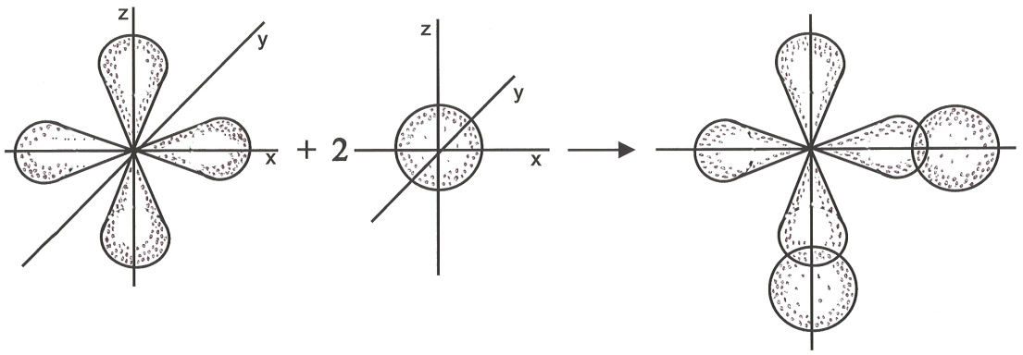
Сурет 4.2. Н₂Se молекуласы түзілуі кезіндегі электрондық бұлттардың қабысуы

H₂ – молекуласы түзілгенде s-электрондық бұлттар қабысып, байланыс бұрышы 180⁰ болады:
S
S
Н
Н
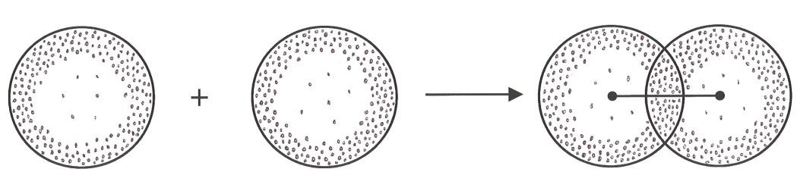
S
S

Сурет 4.3. Н₂ молекуласы түзілуі кезіндегі электрондық бұлттардың қабысуы.

Элементтердің көпшілігі химиялық байланыс түзу үшін энергетикалық күйі әр түрлі электрондарын да пайдаланылады.
Be: …2s² 2p⁰
2p
2s

Мысалы негізгі жағдайда бериллий атомында дара электрон жоқ, бірақ электрондардың даралануының мүмкіншілігі бар, өйткені екінші деңгейдің р-деңгейшесі бос тұр.

Be*
2p
2s

sp - гибридтену

s-электрондары дараланып р-деңгейшесіне түседі, сонда валенттілік дара электрондарының біреуі s, екіншісі р-деңгейшесінде орналасады. Бірақ қосылыс түзілген кезде әр түрлі энергетикалық деңгейшеде тұрған электрондардың энергетикалық күйі бірдей болады. Байланысқа түсетін дара электрондардың және электрондық орбитальдардың бірдей энергетикалық күйге көшуін гибридтену деп атайды.
Валенттілік бұрышын болжаудың тәсілін Р. Гиллеспи (1957) ұсынды, оның негізінде (белгілі бір орны бар) локализацияланған электрон жұптарының бір-бірін тебуі жатыр:
1) қайталанған байланыстардың электрон бұлттары дара байланыстарға қарағанда кеңістікте көп орын алады,
2) байланыстырушы электрон жұптарына қарағанда байланысқа қатыспайтын электрон жұптары кеңістікте көп орын алады.
Метан (СН₄) молекуласында орталық атом көміртек қозған күйде байланысқа s-деңгейшесінен-бір, р-деңгейшесінен - үш электронды жұмсап, олардың гибридтенуі (sp³) барысында байланыс бұрышы 109 ⁰ болады.

С: ... 2S² 2p² C*

H: 1S¹
2S
2p

H H H H

SP³ – гибридтену

Кесте 4.4 Орталық атомның s-, p- электрондық орбитальдарының гибридтену типтері және молекулалардың түзілу тәсілдері
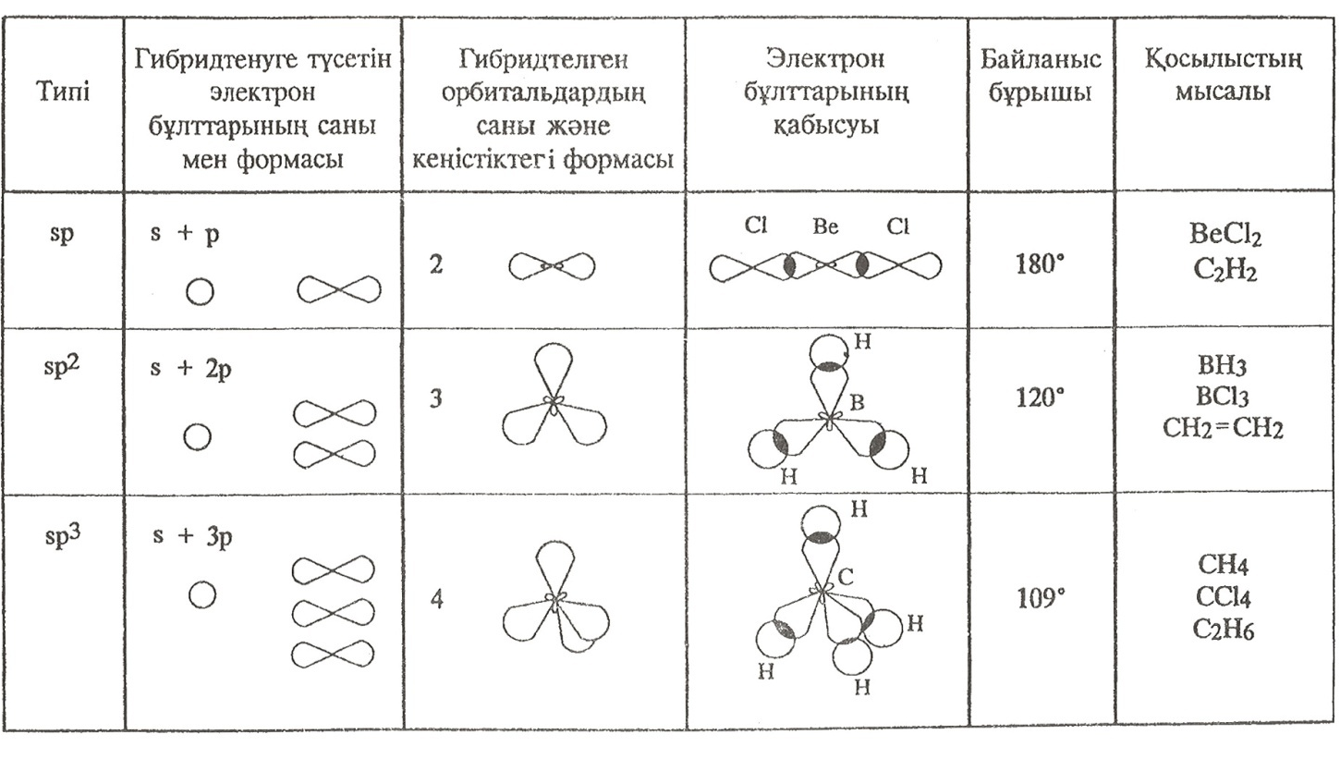
Ал, орталық атом төрттен кіші валенттілік көрсетіп, бірақ байланысқа түспеген жұп электроны бар болса, мұндай молекулаларда да орталық атом орбитальдары sp³ гибридтенуге түседі. Мысалы NH₃ молекуласындағы азот үш валенттілік көрсетеді және азоттың байланысқа түспеген жұп электроны бар. Егер аммиак молекуласында байланыс тек үш р электрондары арқылы болады деп есептесек, байланыс бұрышы 90⁰ болуы керек. Бірақ НNH = 107⁰, бұл sp³ гибридизациясы арқылы болатын байланыс бұрышына жақын. Олай болса, байланыс тек р-электрондары арқылы ғана емес, азоттың байланысқа түспеген электрон жұбының қатысуынан (өзгеріске ұшыраған) sp³ гибридтену болады, осы электрон бұлттарының әсері байланыс бұрышын 109⁰-тен 107⁰-қа кішірейтеді. Молекуланың кеңістік құрылысы тригональды пирамида формасында болады.

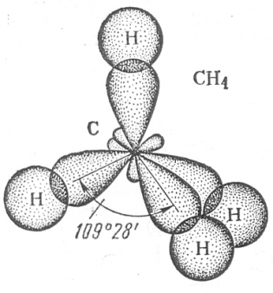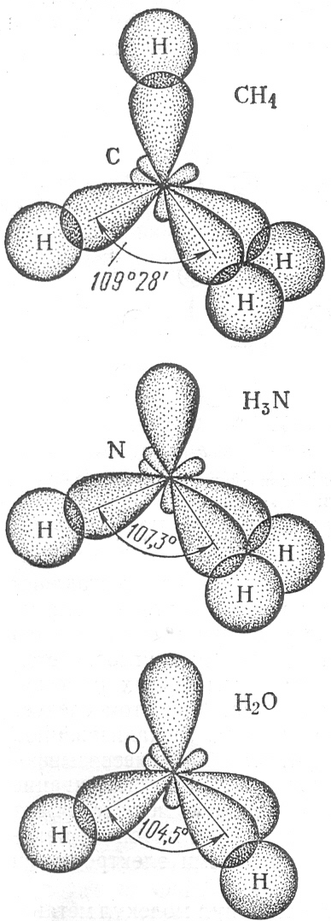
Сурет 4.5 Аммиак, су, метан молекулаларындағы орбитальдардың қабысуы

Су молекуласында орталық атом оттектің гибридті электрондық бұлтына – (sp³), сәйкес байланыс бұрышы 109⁰-тан 105⁰-қа кішірейеді, өйткені гибридтік бұрышқа, оттегінің екі жұп электроны әсер етеді.Осыған байланысты су молекуласы бұрыштық формалы болады. Орталық атомның электрондық орбиталдарының гибридтену типі бірдей болғанымен оның байланыстырмайтын электрондарының саны артқан сайын молекуланың кеңістік конфигурациясы да өзгереді (кесте 4.5).
Кесте 4.5 Гибридтену типі мен кеңістіктік конфигурациясының арасындағы байланыс

Молекула типі | Гибридтену типі | Орталық атомның валенттілік электрондары |  | Кеңістік конфигурациясы | Мысалдар
Молекула типі | Гибридтену типі | Байланыс-тырушы | Байланыстыр-майтын жұп | Кеңістік конфигурациясы | Мысалдар
AB₂ | sp | 2 | 0 | Сызықтық | CO₂, CS₂, BeCl₂
AB₃ | sp² | 3 | 0 | Үшбұрышты | BCl₃, CO₃²⁻
AB₄ | sp³ | 4 | 0 | Тэтраэдрлі | CCl₄, CH₄
AB₃ |  | 3 | 1 | Тригональды пирамида | NH₃, PH₃
AB₂ |  | 2 | 2 | Бұрыштық | H₂O
AB₅ | sp³d | 5 | 0 | Тригональды бипирамида | PCl₅
AB₃ |  | 3 | 2 | Т – тәрізді | ClF₃
AB₆ | sp³d² | 6 | 0 | Октаэдрлік | SF₆
AB₅ |  | 5 | 1 | Квадратты пирамидалық | IF₅
AB₄ |  | 4 | 2 | Квадратты | XeF₄
AB₇ | sp³d³ | 7 | 0 | Пентогональды бипирамида | IF₇

Сөйтіп, гибридтену типін анықтау молекуланың кеңістікте орналасуын, байланыс бұрышын анықтауға мүмкіндік береді. Гибридті орбиталь түзілу үшін мынандай шарт орындалуы тиіс:
1) гибридтелетін атомдық орбитальдар энергиясы бойынша бір-біріне жақын болуы тиіс, ол үшін электрондық бұлттар бір энергетикалық деңгейде орналасуы қажет,
2) гибридтелген электрон бұлттарының тығыздығы жоғары болуы,
3) гибридтелген орбитальдардың байланысушы атомның электрон бұлтымен қабысу дәрежесі жоғары болуы тиіс.
Сонда, гибридтену нәтижесінде мынадай жәйттар байқалады:
1) гибридтенуге қанша атом орбиталі қатысса, сонша гибридті орбиталь түзілуі,
2) гибридтенуге қатысатын атом орбитальдары әр түрлі пішінде болса, гибридтелген орбиталі бірдей пішінді болады,
3) гибридтену арқылы тек σ -байланыс түзіледі, π-байланысы гибридтенуге түспеген электрондар есесінен болады.
Период бойынша (басынан соңына қарай) сыртқы энергетикалық деңгейдегі (байланысқа түсетін) s және p электронларының энергия айырмашылықтары артады. Мысалы, ІІІ-период элементтері үшін 3s және 3p электрондарының энергия айырымдары(эв): Si(7), P(8.6), S(10), Cl(12.3). Осыған байланысты мынадай тэтраэдрлік иондардағы SiO₄²⁻ – PO₄³⁻ , SO₄²⁻, ClO₄⁻ sp³ – гибридті орбиталь түзу бейімділігі кемиді, олай болса, ионның тұрақтылығы да кемиді. Орталық атомның радиусының артуына байланысты гибридтелген электрон бұлтының тығыздығының кемуі мына қосылыстарда NH₃ – РН₃ – AsH₃ – SbH₃ байланыс бұрыштарының өзгерісіне және sp³ гибридтенудің үлесінің азаятындығына мысал бола алады. Төменде келтірілетін мына қосылыстардағы байланыс бұрыштардың өзгерісі жоғарыдағы себептен болады: NH₃ (107⁰), PH₃ (94⁰), AsH₃ (92⁰), SbH₃ (91⁰).
Электрондық бұлттардың кеңістікте таралуы және оның байланыс түзген сәтте қабаттасу тәсіліне байланысты σ ,– π, – δ – байланыстар деп бөлінеді.
Атомдардың байланыс түзетін электрон бұлттары сол атомдардың орталықтарын жалғастыратын сызықтың бойымен түйісіп, қабаттасуынан болатын байланысты σ – байланыс деп атаймыз.
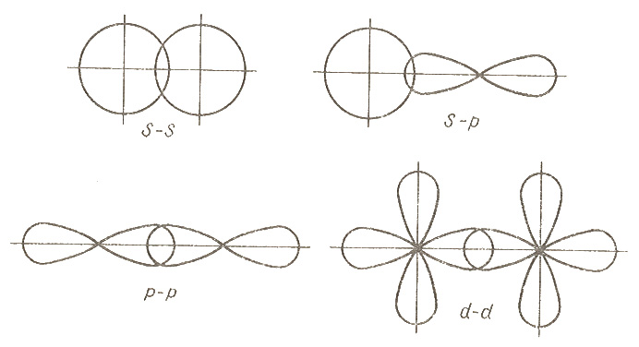
Сурет 4.6. σ-байланысы түзілуі кезіндегі электрондық бұлттардың қабысуы
Егер электрон бұлттары сол байланыс түзетін атом орталықтарын жалғастыратын сызыққа перпендикулярдың бойымен қабаттасып, байланыс түзсе, оны π-байланыс деп атайды.
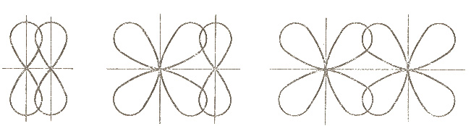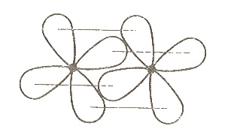
р - р (π) | р - d(π) | d - d(π) | d - d(δ)

Сурет 4.7. π және δ- байланыстары түзілуі кезіндегі электрондық бұлттардың қабысуы
Ал параллель жазықтықтарда орналасқан d-орбитальдары өзінің беттік аудандарымен байланысса δ - байланыс түзеді.
Электрондық бұлттарының қабысу ауданы ядродан қашық орналасқандықтан π-, δ -байланыстары σ – байланысқа қарағанда әлсіз (беріктігі төмен) болады, сондықтан заттар реакцияласу кезінде алдымен осы байланыстар үзіледі. Бұлар атомдар арасындағы қайталанған байланысты қосылыстарда болады.
Бензол (С₆Н₆) молекуласындағы көміртектің төрт валенттілігін көрсету мақсатында Кекуле ұсынған формуласы бойынша үш көміртек арасында қос, қалғанында – дара байланыс болуы тиіс:
Ал, рентгенструктуралық зерттеулер бойынша бензол молекуласындағы алты көміртек атомы бір жазықтықта, ара қашықтықтары – 1,4А⁰; олай болса, бензол сақинасында 3π, 3σ байланыстың болмағаны.Оның орнына 6σ, барлық атомдарға ортақ 6 электроннан тұратын локализацияланбаған (белгілі бір тұрақты орны жоқ) π - байланыстың болғаны, сөйтіп, бензолға мынадай екі резонанстық формула ұсынуға болады:

НС
СН
СН
СН
СН
НС

СН
НС
СН
НС

СН
СН

Заттың қасиетін көрсету мақсатында келтірілетін формулаларын резонанстық формулалары деп атайды.
Осындай мысалды өзімізге белгілі (СО₂) көмір қышқыл газының молекуласына да жазуға болады екен.
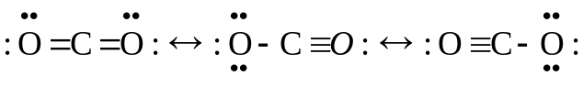
Байланыстың гибридтену типін білу қосылыстың кеңістік құрылысын анықтауға мүмкіндік береді.
Енді қосылыстың кеңістіктік (структуралық) формуласын құру жоспарын (алгоритм) келтірейік:
1. Формула бойынша элементтің валенттілігін анықтау.
СО₂ – С (IV) ,O (II)
2. Графикалық (құрылымдық) формуласын жазу.

О
С
О

3. Орталық атомның валенттілік электрондарының формуласын жазу:
С: 2s² 2p²,

4. Орталық атомның валенттілігіне сай оның қозған күйдегі электронды-құрылыс формуласын жазу:

С*

5. Байланыс түрлері мен санын анықтау: 2σ, 2π.
6. π-байланысын энергиясы жоғары гибридтенбеген электрондар түзеді деп есептеп, электрондарды байланыстарға тағайындау:
π
σ
σ
π

7. Гибридтенуге тек σ-байланысын түзетін электрондар түсетіндігін ескеріп, гибридтену типін анықтау: sp, байланыс бұрышы – 180⁰.
8. Қосылыстың кеңістіктік формуласын жазу:
0
π
σ
π
σ
180
болса,
олай
О
С
О
=
∠
=
=

§6 Ковалентті байланыстың поляризацияланғыштығы

Поляризация екі жақты үдеріс: поляризациялану және поляризациялау. Поляризациялану сыртқы электр, магнит өрісі не ионның өрісі әсерінен молекуланың диполь моментінің өзгерісі, бөлшектің электрондық бұлтының деформациясы.
Ионның поляризациялану қабілетіне тоқталайық:
1) радиустары мен зарядтардың абсолюттік мәндері бірдей болғанда, аниондар көбірек ұшырайды;
2) электрондық құрылыстары бірдей иондар үшін радиустарының өсу бағытында артады;
r (F⁻) < r (Cl⁻) < r (Br⁻) < r (J⁻)
r (Li⁺) < r (Na⁺) < r (K⁺) < r (Rb⁺) < r (Cs⁺)
3) ион зарядтары бірдей болса (Cu⁺, Na⁺), 18-электрондық қабатпен қалатын ионның (Cu⁺) поляризациялануын инертті газдың құрылысындай болатын (Na⁺) ионға қарағанда жоғары болады.
Ал, ионның поляризациялау қабілеті:
1)ион заряды артып, радиусы кішірейген сайын артады;
2) бас квант сандары бірдей болғанда S – электрондық бұлтқа қарағанда р- электрондық бұлттарынікі артығырақ болады;
3) инертті газдың электрондық структуралы иондарыныкі (Ca²⁺) электрондық қабаты аяқталмаған (Ti⁺², Fe⁺²) иондарға қарағанда поляризациялау қабілеті аз. Ал поляризациялау қабілеті жоғарысы 18-электронды құрылыстысы болады (Zn⁺²).

Катиондардың радиустарына қарағанда аниондардыкі үлкен болуына байланысты катиондар поляризациялаушы, аниондар поляризацияланушы болады.
Катион поляризациялаушы эффектісінен анионның электр бұлтының тығыздығы катионға қарай ығысып, байланыстың иондық дәрежесі азаяды да, байланыс полюсті ковалентті байланысқа айналады. Сонда, молекула ішіндегі бұл әсер молекула аралық ковалентті байланыстың поляризациясының эффектісіне кері.
Иондар поляризациясының әсерін ІІІ-период элементтерінің хлоридтері мысалында қарастырсақ:

Осы көрсетілген бағытта байланыстың полюстілігі (иондығы) төмендейді. Себебі: катиондар радиустары кеміп, зарядтары артады, сондықтан олардың поляризациялаушы қабілеттері артады.
Молекулалардың реакцияға түсу қабілеті тек электрондық бұлттың молекулада таралуына ғана байланысты емес, сонымен қабат сол электрондық бұлт тығыздығының оңай, иә қиын өзгеруіне байланысты. Міне, молекулалардың осы қабілетін поляризациялану деп атайды.
Молекулалар бір-бірімен гравитациялық және электростатикалық күш арқылы әсерлеседі. Гравитациялық күш шамасы өте аз, сонда молекулалар негізінен электростатикалық күш арқылы әсерлеседі.
1. Ориентациялық поляризация
Полюсті молекулада зарядтардың ауырлық центрі бір жерде жинақталмауына байланысты молекула төңірегінде электр өрісі болады. Полюсті молекула мен полюсті молекула кездескенде, ең алдымен зарядтары бойынша бағдарласу жүреді, ал содан кейін молекуланың ішкі құрылысы өзгереді, оны деформация деп атайды.
2. Индукциялық поляризация полюсті және полюссіз молекула арасындағы әсерді түсіндіреді.
Полюсті молекула өзінің оң полюсімен полюссіз молекуланың электрондарын өзіне тартады. Молекула деформацияланып, уақытша диполь пайда болады. Міне, осының әсерінен екі молекула арасында байланыс туады. Сырттан электр өрісі (индуктор ретінде) әсер еткенде полюссіз молекула полюстіге, ал полюсті молекула ионды байланысты молекулаға айналады.
3. Дисперсиялық поляризация. Полюссіз екі молекула арасында бір-бірін тартатын уақытша күш пайда болады. Бұл уақытша дипольдің түзілуін тербелмелі қозғалыстағы ядро мен айналмалы қозғалыстағы электрондардың кеңістікте орналасуы арқылы түсіндіреміз. Молекулалар арасындағы күш өте әлсіз болады, мұндай молекулалар арасындағы күш табиғатын Голландия ғалымы Ван-дер-Вальс зерттеген. Сондықтан молекулалар арасындағы осы күш Ван-дер-Вальс күші деп аталады. Ван-дер-Вальс күшінің теориялық негізін 1929 ж. физик Д.Лондон жасады. Бұл күштің табиғаты электрлік, ол келтірілген үш түрлі поляризацияэффектілерінің жиыны ретінде қарастырылады.
Молекула аралық күш заттың көптеген физикалық қасиеттерін (балқу температурасы, қаттылығы, тығыздығы, адсорбциялау қабілеті, т.т) анықтайды. Әсерлесуші бөлшектер бір-бірінен алшақтаған сайын бұл күштің шамасы азаяды. Бұл әсер күші поляризацияланғыштығы мен полюстілігіне байланысты. Молекула неғұрлым полярлы болса, онда олардың арасында ориентациялық күш (эффект) көбірек болады. Молекуланың поляризацияланғыштық қабілетінің артуы – дисперстік күш (эффект) шамасын арттырады, ал индукциялық эффект екі факторға да байланысты болады.

§7 Молекулалық орбиталь тәсілі

Сөйтіп, ковалентті байланысты түсіндіретін валенттілік байланыс тәсілі заттардың кеңістіктік формулаларын түсіндірудің теориялық негізі болып табылады, сондықтан бұл тәсіл өте көрнекі. Ол екі атом бір-бірімен тек электрон жұптары арқылы байланысуды түсіндіретіндіктен, кейбір қосылыстарда бір байланысқа екіден артық, не кем электрондары келетін байланыстарды, қосылыстардың магниттік қасиеттерін, түсін және молекуланың энергетикалық сипаттамаларын түсіндіруге қолайсыз. Сондықтан осы тәсілге қарағанда біраз артықшылығы бар молекулалық орбиталь тәсілін қарастырайық.
Химиялық байланысты квантты химия негізінде түсіндіретін әмбебап молекулалық орбиталь тәсілімен Леннард, Джонс, Гунд, Малликен айналысты.
Молекулалық орбиталь әдісі бойынша молекуланы бүтін бөлшек деп қарастырады, ондағы күллі электрондар сол молекулаға ортақ. Атом ішіндегі әрбір электронға атомдық орбиталь сәйкес келсе, ал молекулалық орбитальда байланысқа түсетін (МО) электрон барлық атом ядролары мен электрондарының өрісінің әсерінде деп қарастырамыз (көп центрлі). Молекулалық орбиталь бойымен электрондардың орналасуы Паули принципіне, Гунд ережесіне, энергиясы төмен деңгейге электрондардың алдымен орналасу идеяларына негізделген. Молекулалық орбитальды атомдық орбитальдың сызықтық функциясы деп қарастыруға болады. Атомдық орбиталь нешеу болса, молекулалық орбиталь да сонша болады, молекулалық орбиталь пішіні де атомдық орбитальға қарағанда күрделірек болып келеді.
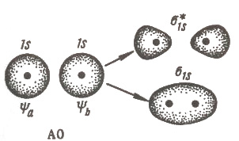
Сурет 4.8. 1s АО-дан 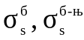 (МО) түзілу сызбанұсқасы

Атомдық орбитальдар бір-бірімен әсерлесіп, молекулалық орбиталь түзу үшін:
1) атомдық орбитальдар энергиясы шамалас болуы,
2) атомдық орбитальдары бір-бірімен жақсы қабысуы,
3) молекуладағы байланыс сызығына симметриялы орналасуы тиіс.

Гомонуклеарлы молекулалар
Мысалы, сутектің екі атомы қосылып екі σ – молекулалық орбиталь түзеді, оның біреуінің энергиясы, атомдық орбитальмен салыстырғанда төмен, екіншісінікі жоғары болады. Энергетикалық қолайлы молекулалық орбиталь – байланыстырушы орбиталь (б), ал энергетикалық қолайлы емес молекулалық орбиталь – босаң орбиталь (б-ң) деп аталады. Сутек молекуласының екі электроны, әрине, энергетикалық қолайлы орбитальға орналасқан. Энергиясы төмен молекулалық орбитальға орналасқанда атомдық орбиталь энергиясы мен байланыстырушы молекулалық орбиталь энергиясының айырымы бөлініп шығады. Бұл бөлініп шығатын энергия молекуладағы атомдардың байланыстыру энергиясы болып табылады. Энергия бөліп шығарып түзілген молекулалар тұрақтырақ болады.

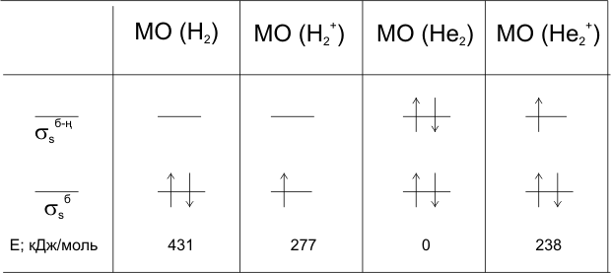

Сурет 4.9. 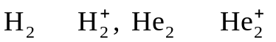бөлшектерінің молекулалық орбитальдарына электрондардың таралуының энергетикалық диаграммасы

Молекуланың байланыс энергиясының шамасы электронның байланыстырушы, әлде босаң орбитальда орналасуына байланысты (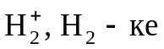 қарағанда, ал 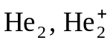 тұрақсыз). Сутегі молекуласының МО тәсілі бойынша формуласы: 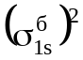
ІІ-период элементтерінің 2s, 2p_{x} 2p_{y} 2p_{z} орбитальдарындағы электрондар молекулалық орбитальдар түзеді. 2s атомдық орбиталь екі молекулалық орбиталь түзеді. σ^{б}_{2s}σ^{б-ң}_{2s}, ал 2р_{х} атомдық орбитальдары σ^{б}_{2рх} және σ^{б-ң}_{2рх}, атомдық орбитальдары бір-біріне 90^{о} бұрыш жасай орналасатын π-молекулалық орбитальдарын: 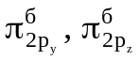 және $π_{{2р}_{у}}^{б-ң}$, $π_{{2р}_{z}}^{б-ң}$ түзеді.
Молекулалық орбитальдарды энергиясының арту ретімен орналастырсақ:

$$\left(Е\right):σ_{1s }^{б}< σ_{1s}^{б-ң}< σ_{2s}^{б} < σ_{2s}^{б-ң} < σ_{{2р}_{х}}^{б} < π_{{2р}_{у}}^{б} ≈ π_{{2р}_{z}}^{б-ң}< π_{{2р}_{у}}^{б-ң} ≈ π_{{2р}_{z}}^{б-ң}< σ_{{2р}_{х}}^{б-ң}$$
(O₂ – Ne₂)

Ал, 2s және 2р орбитальдарының түзетін $σ_{2s}^{б-ң}, σ_{{2р}_{х}}^{б}$ орбитальдарындағы электрондардың бір-бірін тебуіне байланысты 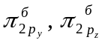 орбитальдары энергетикалық жағынан тиімдірек болады.Сондықтан В₂–N₂ молекулаларындағы молекулалық орбитальдардың орналасу реті төмендегідей болады:

$$\left(Е\right):σ_{1s }^{б}< σ_{1s}^{б-ң}< σ_{2s}^{б} < σ_{2s}^{б-ң} < π_{{2р}_{у}}^{б} ≈ π_{{2р}_{z}}^{б}< σ_{{2р}_{х}}^{б} < π_{{2р}_{z}}^{б-ң}≈ π_{{2р}_{у}}^{б-ң}<σ_{{2р}_{х}}^{б-н}$$
$$\left(\right)\left(\right)ҰҚ\left(\right)$$
(В₂ – N₂)
Молекулалық орбиталь тәсілі валенттілік түсінігінің орнына байланыс санын пайдаланады, ол мынадай формуламен анықталады:
$б.с= \frac{ν_{\overline{е}\left(МО\right)- ν_{\overline{е}}^{б-ң}(МО)}^{б}}{2}$ (4.2)
мұндағы $ν_{\overline{е}}^{б}\left(МО\right), ν_{\overline{е}}^{б-ң}\left(МО\right)$ байланыстырушы және босаң орбитальдардағы электрондар саны.
Байланыс саны бүтін және бөлшек, оң сандар болады, егер нөлдік мәні болса, ол жүйе тұрақсыз деп есептеледі.
Байланыс санына 1s, 2s атомдық орбитальдарындағы электрондардың үлесі болмағандықтан, (олар бір-бірін компенсациялайды) р-деңгейшелеріндегі электрондардың молекулалық орбитальдарға орналасуын мына бөлшектер үшін O₂, O₂⁺, О₂⁻, О₂²⁻, N₂, N₂⁺ (4.10; 4.11) – суреттерде келтірілген
O₂ (MO): $(σ_{1s}^{б})$² $(σ_{1s}^{б-ң})$² $(σ_{2s}^{б})$² $(σ_{2s}^{б-ң})$² $(σ_{х}^{б})$² $(π_{у}^{б})$²$(π_{z}^{б})$² $(π_{у}^{б-ң})$¹$(π_{z}^{б-ң})$¹

Байланыс санын есептегенде де р-электрондардың МО-ға үлесін (формулада асты сызылған) есептесек болады. Өйткені қалғаны бір-бірін компенсациялайды. Сонда, 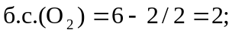Оттегі молекуласы парамагнитті, себебі МО-да екі дара электрондары бар;
МО-тәсілі молекуламен қатар молекулалық иондардың болу мүмкіндігі туралы да толық мәлімет береді. О₂ – ē → О₂⁺ бұл жағдайда босаң орбитальдарының (π_{у}^{б-ң}, π_{z}^{б-ң}) бірінен бір электронның кетуіне байланысты байланыс саны 2,5-ке тең болады (6 – 1/2). Байланыс энергиясының шамасы да өзгеріп, 497-ден 629 кДж/моль жетеді(байланыс беріктілігі артады).

O₂⁺(MO):$(σ_{1s}^{б})$² $(σ_{1s}^{б-ң})$² $(σ_{2s}^{б})$² $(σ_{2s}^{б-ң})$² $(σ_{х}^{б})$² $(π_{у}^{б})$²$(π_{z}^{б})$² $(π_{у}^{б-ң})$²$(π_{z}^{б-ң})$⁰;
б.с(О₂⁺) =6 – 1/2 = 2,5

O₂⁻(MO):$(σ_{1s}^{б})$² $(σ_{1s}^{б-ң})$² $(σ_{2s}^{б})$² $(σ_{2s}^{б-ң})$² $(σ_{х}^{б})$² $(π_{у}^{б})$²$(π_{z}^{б})$² $(π_{у}^{б-ң})$²$(π_{z}^{б-ң})$¹;

б.с(О₂)⁻ =6 – 3/2 = 1,5

O₂⁻²(MO):$(σ_{1s}^{б})$² $(σ_{1s}^{б-ң})$² $(σ_{2s}^{б})$² $(σ_{2s}^{б-ң})$² $(σ_{х}^{б})$² $(π_{у}^{б})$²$(π_{z}^{б})$² $(π_{у}^{б-ң})$²$(π_{z}^{б-ң})$²;

б.с(О₂)⁻ =6 – 4/2 = 1

Жоғарыда жазылған бөлшектер үшін жазылған формулалар тізбегі осы бөлшектердің молекулалық орбитальдарының электрондық формуласы деп аталады.
Олай болса, байланыс ұзындықтары мен энергиясы былай өзгереді:
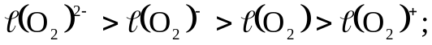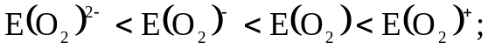

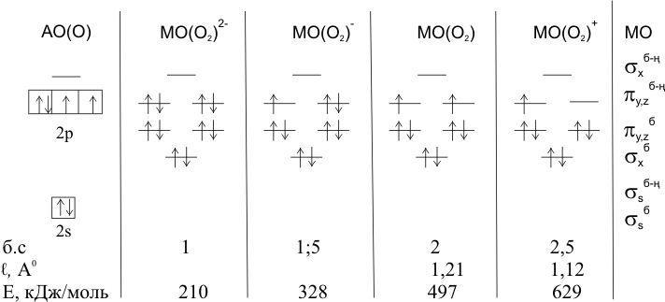

Сурет 4.10. О₂ О₂⁺, О₂⁻, О₂²⁻ бөлшектеріндегі байланысты МО тәсілімен кескіндеу

Азот молекуласы – диамагнитті (магнит, электр өрістерімен әсерлеспейді), өйткені оның МО-да дара электрондар жоқ. Сурет 4.11 N₂ молекуласының байланыстырушы молекулалық орбиталінен бір электронның кетуі байланыс санының, байланыс энергиясының азаюы мен байланыс ұзындығының артуына әкеліп соғатыны көрініп тұр, ал (N₂)⁺⁻те бір дара электронның болуы оған магниттік қасиет береді.
N₂⁰(MO) : $(σ_{1s}^{б})$² $(σ_{1s}^{б-ң})$² $(σ_{2s}^{б})$² $(σ_{2s}^{б-ң})$² $(π_{у}^{б})$²$(π_{z}^{б})$² $(σ_{х}^{б})$²;
б.с(N₂) = 6 – 0/2 = 3
(N₂ ) ⁺(MO) :$(σ_{1s}^{б})$² $(σ_{1s}^{б-ң})$² $(σ_{2s}^{б})$² $(σ_{2s}^{б-ң})$² $(π_{у}^{б})$²$(π_{z}^{б})$² $(σ_{х}^{б})$¹;

б.с(N₂) = 5 – 0/2 = 2,5

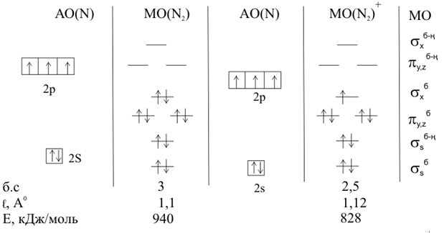

Сурет 4.11. N₂, N₂⁺ бөлшектеріндегі байланысты МО тәсілімен кескіндеу

Бұдан мынадай қорытынды шығаруға болады:
а) егер электрон босаң орбитальдан кетсе, байланыс беріктігі артып, ал оған келіп түссе – кемиді;
б) байланыстырушы орбитальдан электронның кетуі байланыс беріктігін кемітсе, оған келіп түсуі – арттыратын болса керек.

Гетеронуклеарлы молекулалар

Біз осыған дейін молекулалары бірдей екі атомнан тұратын заттардағы байланысты қарастырсақ, енді молекуласы әр түрлі атомдардан тұратын NO, NO⁺, CO мысалдарын келтірейік.
Осындай заттардың молекуласындағы байланысты МО-тәсілімен қарастырған кезде байланыстырушы орбитальға электртерістілігі басым элементтің үлесі көбірек болатындығын көрсету мақсатында сол элементтің атомдық орбиталін төменірек, ал екіншісін жоғарырақ сызу керек. АО(С):2s²2p²; AO(N):2s²2p³; AO(O):2s²2p⁴.
Көміртек (III) оксидінің р-электрондардан түзілетін молекулалық орбитальдағы электрондар саны 2 + 4 = 6, ал азот (II) оксидінде (3 + 4) = 7 электроны болады.

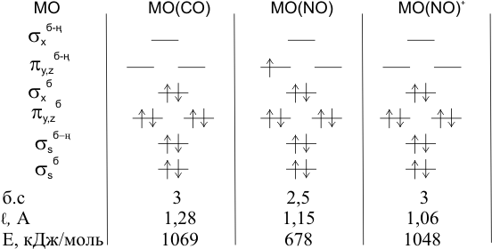

Сурет 4.12. СО, NO, (NO)⁺ бөлшектеріндегі байланысты МО-тәсілімен кескіндеу

Көміртек оксидінің р – электрондардан түзілетін молекулалық орбитальдағы электрондар саны- 6, азот оксидінде – 7 электрон, ал молекулалық оң зарядты NO⁺ - да -6.

MO (СО): .$(σ_{s}^{б})$² $(σ_{s}^{б-ң})$² $(π_{у,z}^{б})$⁴ $(σ_{х}^{б-ң})$² ; б.с(СО) = 6 – 0/2 = 3

MO (NО): $(σ_{s}^{б})$² $(σ_{s}^{б-ң})$² $(π_{у,z}^{б})$⁴ $(σ_{х}^{б})$² $(π_{у,z}^{б-ң})$¹ ; б.с(NО) = 6 – 1/2 = 2,5

MO (NО)⁺: $(σ_{s}^{б})$² $(σ_{s}^{б-ң})$² $(π_{у,z}^{б})$⁴ $(σ_{х}^{б})$² .б.с(NО⁺) = 6 – 0/2 = 3

NO⁺ молекулалық ионы және СО молекуласы изоэлектронды (валенттілік электрондар саны – 10), диамагнитті, электрондардың көпшілігі байланыстырушы орбитальда болуына сәйкес байланыс ұзындығы қысқа әрі берік.
Молекулалық орбитальда электрондардың таралуы ұқсас заттардың (N₂, CO, NO⁺) физикалық, химиялық қасиеттерінде де ұқсастық болады. Азот (ІІ), көміртек (ІІ) оксидтерінің молекуласындағы байланысты ВБ тәсілімен өрнектегеннен МО-тәсілінің қолайлы екендігі көрініп тұр. Оттегі молекуласының магниттік қасиетін ВБ тәсілі арқылы көрсету мүмкін болмаса, ол МО-тәсілі бойынша анық көрініп тұр (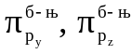– орбитальдарындағы дара электрондар есесінен).
Сонда, бұл екі тәсіл бір-біріне қайшы келмейді, тек бір-бірін толықтыра түседі, МО-тәсілінің артықшылықтары:
- молекуланың магниттік қасиеті туралы,
- молекулалық иондардың болу мүмкіндігі мен олардың беріктілігі жайында мәлімет беруі,
- көп центрлі байланыстарды қарастыру мүмкіндігінің болуы.

§8 Сутектік байланыс

Сутектік байланыс молекула аралық әсерлесумен валенттілік электрондардың қатысуымен болатын байланыстардың аралығынан орын алады.
Су молекулаларының ассоциацияланған күйде (Н₂О)_{n} болатынын, оның әлсіз электролит екендігін білеміз, ал осыған себепші болатын сутектік байланысты қарастырайық.
Бір зат молекуласындағы электртеріс элементпен осы заттың екінші молекуласындағы сутек арасындағы байланысты (молекула ішілік) сутектік байланыс деп атайды, ол донорлы-акцепторлы байланыстың бір түр өзгерісі. Сутектік байланыс энергиясы аз 8–80 кДж/моль аралығында жатады. Сутектік байланысты молекулаішілік және молекулааралық деп екіге бөлуге болады.
Енді осы байланысты мысалдар келтіре қарастырайық. Оның екінші типіне су молекуласы мысал бола алады. Су молекуласы бұрыштық, полюсті ковалентті байланысты зат, формуладағы қос нүктемен оттектің жұп электрондары көрсетілген.
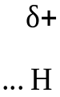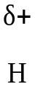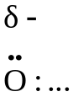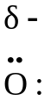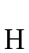
О: ...2s²2p⁴
H: 1s¹

Байланыс полюсті болғандықтан электрон бұлтының тығыздығы оттек атомына ығысуына байланысты сутек атомы – акцептор, ал екінші молекуладағы оттек – донор ролін атқарғандай болады.
Мұзда су молекулалары тетраэдр тәрізді құрылысты, онда оттектің әрбір атомы сутектің төрт атомымен байланысқан: оның екеуімен полярлы ковалентті байланыс (l_{H-O}=0,109 нм), ал қалған екеуі молекулааралық сутектік байланыс (l_{H…O}=0,176 нм) арқылы. Ал, әрбір сутек атомы екі оттек атомымен байланысқан, оның бірі – полюсті ковалентті болса, екіншісі – сутектік байланыс. Суды еріткенде сутектік байланыстың бір-аз бөлігі бұзылады, сондықтан сұйық су мұзға қарағанда тығызырақ. Су буға айналғанда сутектік байланыстар толығымен ыдырайды.
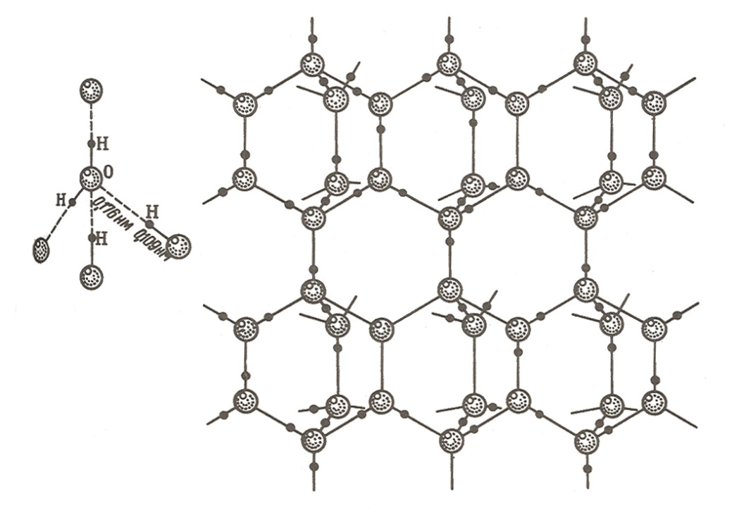
Сурет 4.13 Мұздың сутекті байланысты құрылысы

Оттек элементі VI-А топшасында орналасқан элементтерінің ішіндегі ең электртерісі болуына байланысты осы топтағы элементтердің сутектік қосылыстарының агрегаттық күйі қалыпты жағдайда газ болса, су – сұйық, оның қайнау температурасы барлығынан да жоғары болуы да осы сутектік байланыс арқылы түсіндіріледі.
Зат молекулаларының ассоциациялануы сутектік байланыс әсерінен судан басқа да заттарда (аммиак, спирттер, сутегінің пероксиді, фторлы сутек, т.т.) кездеседі.
Сутектік байланыстың молекула ішілік түріне белок молекулаларындағы пептидтік топтар (а) және салицил альдегидіндегі (ә) топтар арасындағы сутектік байланысты келтіруге болады:
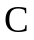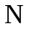а) ә)

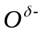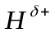
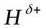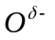

Сутектік байланыс заттың кейбір физикалық қасиеттеріне: агрегаттық күйіне, балқу, қайнау температураларының көтерілуіне, тұтқырлығының артып, ұшқыштығының кемуіне, диссоциациялану дәрежесінің кемуіне, судағы ерігіштігіне әсер етеді. Мысалы спирттердің судағы ерігіштігі де олардың арасындағы болатын сутектік байланыс арқылы түсіндіріледі.

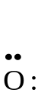

§9 Металдық байланыс

Барлық химиялық элементтің 4/5-нен көбі металдар. Металдар мен металл еместер аралығында аралық қасиет көрсететін оксидтері мен гидроксидтері екідайлы болатын элементтер бар, олар: Ве, Al, Zn, Sn, Pb, Bi, Sb.
Металдарға s-элементтері (Н, Не басқасы), d-элементтері, f-элементтері және р-элементтерінен: Al, Jn, Tl, Pb, Sn, Ві, Ро, Аt жатады.
Физикалық қасиеттері Металдар – жай заттар, олар бірінші ретті өткізгіштер, жылуды жақсы өткізеді, металдық жылтыры бар. Сынаптан басқасының барлығы қатты, түстері қара-сұр түстен ақ-күміс түске дейін өзгере алады.
Металдардың көрсететін ортақ қасиеттері олардың ішкі құрылымындағы ортақтыққа тәуелді. Заттардың кристалды күйін сипаттау үшін қазіргі физика зоналық теорияны негізге алады:
1) кристалды денені түзетін, ретке келтірілген атомдар жүйесіндегі электрондар жағдайын «зона» - дейтін физикалық түсінік сипаттайды;
2)берілген жүйедегі электронның жағдайын сипаттау үшін энергия шамасы алынады;
3) энергетикалық зона деңгейлері атомдық және молекулалық орбитальдар сияқты оларда орналасқан электрондар Паули принципі, Гунд ережесі және энергетикалық күйі төмен деңгейге электрондардың орналасу принциптеріне бағынады.
Дұрыс геометриялық формасы бар қатты денені кристалл деп атайды. Кристалда байқалатын геометриялық формаларды 6 кристалдық жүйеге бөледі: кубтық, тетрагональды, ромбалы, гексагональды, моноклинді, үшклинді.
Қатты заттың кристалл торының типін, геометриялық формасын анықтауды 1912 ж. Макс Лауэ ұсынды. Ол үшін рентген сәулесінің жолына дифракциялық тор ретінде кристалды алса, фотоқағазға кристалдық тордың проекциясы нүктелер арқылы бейнеленетіндігін практика жүзінде анықтады.
Заттардың кристалл торының типі, геометриялық формасы заттың кристалдану жағдайына тәуелді.
Металл атомында электрон ядродан неғұрлым қашық орналасса, ол сол атом ядросы әсерінен гөрі басқа атомдар әсеріне көбірек түседі. Олай болса, басқа атомдар өрісінің әсеріне негізінен валенттілік электрондары түседі де ядродан алыстағы электрондар барлық кристалға ортақ электронға айналады.
Сөйтіп, металдық байланыс деп отырғанымыз металдың кристалл торындағы көп металл атомы және локализацияланбаған «бұлт» түзетін электрондар арқылы болатын байланыс. Металдық байланыс негізінен ІА, ІІА металдарына ғана лайықты (кристалды күйіне).
Металдық байланысты коваленттік және иондық байланыстармен салыстырайық.
1. Металдық байланыс пен ковалентті байланыстың ұқсастығы олардың электрондарды ортақтасып пайдалануында, ал айырмашылығы мынада: ковалентті байланыс түзілген кезде электрон жұптары тек екі атом ядросы аралығында болады, ал металдық байланыста электрондар бір жерде тұрақтамай кристалдық тор ішінде ретсіз орналасады. Яғни, металдық байланыс локализацияланбаған ковалентті байланыстың түр өзгерісі. Ковалентті байланыстан айырмашылығы ол бағытталмаған байланыс.
2. Металдық байланыс пен иондық байланыстың ұқсастығы зат бөлшектері бірімен-бірі электростатикалық күшпен тартылған.
Ионды байланысты қосылыстарда мұндай күш иондар арасында болса, ал бұл байланыс кезінде оң иондар мен ретсіз қозғалыстағы электрондар арасында болады.
Металдың кристалл торында электрондар температура әсерінен зона ішінде және зона аралық орын ауыстырады:
а) температура төмендеген сайын электрондар зонаның төменгі бөліміне орналасады, түйініндегі атомдар мен иондардың тербелмелі қозғалысы кемиді;
ә) температура жоғарылаған сайын электрондар жоғары энергетикалық деңгейге өтіп, кейбір валенттілік электрондары кристалл торды тастап кетуі де мүмкін.
Физика курсы бойынша ток дегеніміз электрондардың бағытталған ағысы екенін және металда токты тасымалдаушы бөлшекті электрон деп білеміз.
Олай болса, кейбір металдардың кризистік температурада аса өткізгіштік қасиет көрсетуі а–пунктінде айтылған жайтқа, ал термоэммисия деп аталатын құбылыс ә–пунктіндегі жайтқа байланысты. Термоэммисия құбылысы кезінде байқалатын термоток шамасы металдың химиялық белсенділігіне тәуелді. Қазіргі кезде аса өткізгіштік (Каммерлинг-Оннес) көрсететін 23 металл белгілі:
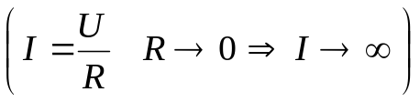 (4.3)
Олар: Al, Ti, V, Zn, Рa, Zr, Nb, Te, Ru, Cd, Zn, Sn, La, Hf, Ta, Re, Os, Hg, Tl, Pb, Bi, Th, U.
Металдың жылуды өткізгіштігі, оның ток өткізгіштігіне тәуелді, олай болса жылуды тасымалдаушы бөлшек те электрон болғаны.
Металдың бойынан ток өткенде металл қызады, бөлінетін жылу Джоуль-Ленц заңы бойынша анықталады:
Q= k·I² (4.4)
Металдың жылтыр болуы оған түскен күн сәулесін шағылдыруына байланысты, ал оны шағылдырушы электрон «газы», металдың пластикалылығы да оның ішкі құрылымы арқылы түсіндіріледі.

§10 Кешенді қосылыстардағы химиялық байланыс,
кристалдық өріс теориясы
(Ван Аркел, Де-Бур, Гэрик 1930 ж.)

Бұл қосылыстардағы химиялық байланысты электростатикалық теория, валенттілік байланыс және молекулалық орбиталь тәсілдері түсіндіріледі.
Кешенді қосылыстағы химиялық байланыстың негізі 1916–1922 ж. неміс ғалымдары Коссель мен Магнус зерттеулерінен басталады. Қосылыстың құрамдас бөліктері лиганд пен кешен түзуші және лиганд пен лиганд электростатикалық кулон күші арқылы әсерлеседі деп қарастырылады.
1940 жылдан бастап координациялық химияның жаңа дәуірі басталды. Кешенді қосылыстардағы байланыс табиғатын түсіндіруге бірден–бір қозғау болған – физика, химия және математика ғылымдарының арасындағы байланыстың артуы.

Кристалдың өріс теориясы
(Коттон, Иоргенсен, Лэнгмюр, Бете, Ван-Флек)

Кешенді қосылыстың түзілуін түсіндіретін электростатикалық теорияның даму жалғасы кристалдық өріс теориясы.Бұл теория негізіне кешенді қосылыс түзуші мен лиганд арасында тек электростатикалық күш әсер етіп, сол кезде лиганд өз өрісімен кешенді қосылыс түзушінің электрондарының энергетикалық күйін өзгертеді деп қабылданылады. Кешенді қосылыс түзуші негізінен d-элементі болады, оның d-электрондары кеңістікте 5 түрлі орналасады:
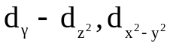орбитальдары ось бойынша, ал 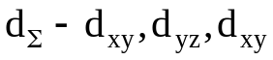 орбитальдары ось биссектрисасы бойымен орналасқан.
Негізгі жағдайда кешен түзушінің d-электрондарының энергетикалық күйлері бірдей болады, ал егер оны теріс заряд өрісіне қойсақ (бірдей таралған – сфералық) онда электр өрісі бар электронға бірдей әсер етеді де, энергетикалық күйіне өзгеріс енбейді.
Енді ион не атомды теріс зарядтың сфералық өрісінен әкетіп, октаэдр не тетраэдр қоршауына әкелсек, онда электрондардың энергетикалық күйіне өзгеріс енеді.
Октаэдр өрісіне қойылған кешенді қосылыс түзушінің электрондарының энергетикалық күйіндегі өзгерістерді қарастырсақ:
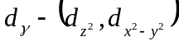 орбитальдары лиганд әсеріне көбірек (d_{Σ}-салыстырғанда) ұшырайды, сондықтан 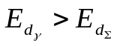.
Октаэдр өрісіне түскен кешенді қосылыс түзуші ионның электрондарының энергетикалық күйлерінің өзгерісі тетраэдрлік өрістегіге керісінше болады: d∑, d_{γ} орындарымен алмасады (Сурет 4.14):

Сонда:
E_{d∑} $>E_{dγ}$
(d_{γ})
Δ_{окт}
(d_{Σ})
Δ_{тетр}

d
(d_{γ})
d
(d_{Σ})

Сурет 4.14. d – орбиталінің октаэдрлік және тетраэдрлік өрісте жіктелуі

Енді кешен түзушінің d – орбитальдарының октаэдрлік және тетраэдрлік өрісте орналасуын қарастырайық:
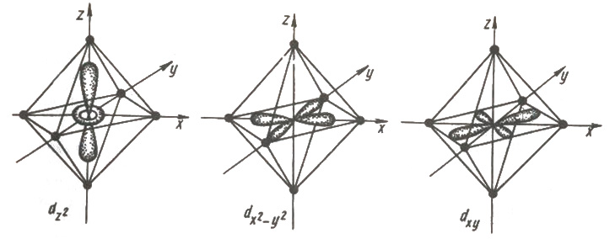
а)
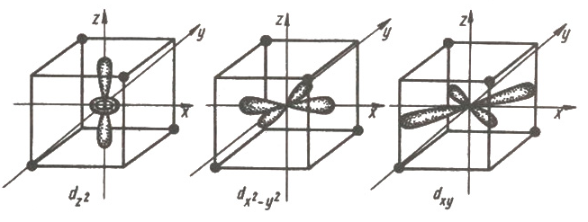
ә)
Сурет 4.15. Кешен түзуші d-орбитальдарының (d_{Σ}, d_{γ}) лигандтардың октаэдрлік (а) тетраэдрлік (ә) өрістерінде бағдарлануы
Егер лиганд пен кешенді қосылыс түзушінің арақашықтықтары (октаэдрлік және тетраэдрлік қоршауда) бірдей болса, онда:
∆_{тетр} = 4/9 ∆_{окт.} (4.5)
мұндағы ∆_{тетр}, ∆_{окт.} – жіктелу энергиясы.
d-деңгейшесінің жіктелу энергиясының сандық мәні үш факторға тәуелді:
1) кешенді қосылыс конфигурациясына (тетраэдрлық, октаэдрлық),
2) лиганд табиғатына,
3) кешенді қосылыс түзуші табиғатына, зарядына.
Кешенді қосылыс түзуші бірдей болған жағдайда оның d-деңгейшесінің жіктелу энергиясының шамасы лиганд өрісінің күшіне тәуелді болады. Осыған байланысты лигандтарды мына ретпен орналастырады:

CO, CN⁻> NO₂⁻> NH₃> CNS⁻ > H₂O > OH⁻> F⁻> Cl⁻> Br⁻> J⁻
Бұл қатар кешенді қосылыстардың спектрлерін зерттеу және квантты механикалық есептеулер арқылы анықталған, қатар басындағыларын төмен спинді, ал, соңындағысын – жоғары спинді лиганд деп атайды.
Кешенді қосылыста d-деңгейшесінің жіктелу энергиясы кешен түзуші орталық атом, ион радиусына, электрондық конфигурациясына тәуелділігін қарастырайық:
а) егер оның радиусы кіші, заряды үлкен болса, лиганд кешенді қосылыс түзуші бөлшекке жақынырақ тартылып, жіктелу энергиясының шамасы артады;
ә) бір типтес кешенді қосылыстар үшін егер кешенді қосылыстың орталық ион заряды бірдей болса, оның радиусы неғұрлым үлкен болғанда, лигандпен әсерлесуі жақсырақ болуына байланысты жіктелу энергиясы артады, олай болса: ∆(3d) < ∆(4d) < ∆(5d).
Кристалдық өріс теориясы кешенді қосылыстың магниттік және басқа қасиеттерін өте оңай, көрнекті етіп түсіндіреді. Ол үшін кешенді қосылыс түзушінің d-электрондарының толтырылу заңдылықтарын білу қажет. Ал, ол электрондардың жіктелу энергиясы мен олардың бір-бірін тебу энергияларының шамаларының арақатынасына тәуелді:(кесте 4.3 ):
а) егер электрондардың бір-бірін тебу энергиясы олардың жіктелу энергиясынан артық болса (Е_{тебу}> ∆), онда электрондар алдымен бір-бірден орналасып, соңынан жұптасады;
ә) егер ∆ > Е_{тебу} болса, онда электрондар алдымен энергетикалық күйі төмен деңгейге толық орналасып болғаннан кейін ғана жоғары энергетикалық деңгейге көшеді.

Кесте 4.3 d∑, d_{γ} орбитальдарының күшті және әлсіз өрісті лигандтар әсерінен электрондармен толу заңдылығы.
Электрон саны | ∆_{окт}<Е_{тебу}  әлсіз өрісті |  |  |  |  | ∆_{окт} >Е_{тебу}  күшті өрісті
Электрон саны | d_{Σ} |  |  | d_{γ} |  | d_{Σ} |  |  | d_{γ}
1 | ↑ | – | – | – | – | ↑ | – | – | – | –
2 | ↑ | ↑ | – | – | – | ↑ | ↑ | – | – | –
3 | ↑ | ↑ | ↑ | – | – | ↑ | ↑ | ↑ | – | –
4 | ↑ | ↑ | ↑ | ↑ | – | ↑↓ | ↑ | ↑ | – | –
Енді кешенді қосылыстардың түзілуін төмендегі мысалдар негізінде қарастырайық: [FeF₆]³⁻, [Fe(CN)₆]³⁻.

Fe⁰ – валенттілік электрондарының электрондық формуласы: ... 3d⁶ 4s²

Fe⁰ (…3d⁶4s²4p⁰) – 3e → Fe³⁺ (3d⁵4s⁰4p⁰)
-3e
↑↓
4p

↑↓ | ↑ | ↑ | ↑ | ↑
4s 4p
4s
↑
↑
↑
↑
↑

3d
3d

∆(CN⁻) > E_{тебу}; ∆(F⁻) < E_{тебу}.

d_{γ}
d_{Σ}
Δ(CN⁻)
Δ(F⁻)
Fe³⁺
d_{γ}
d_{Σ}

Δ(CN⁻) >Δ(F⁻)

Сурет 4.16. Fе³⁺ ионының d-электрондарының октаэдрлік кешенді иондарда 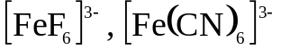 таралуы

Fe³⁺-дің d-электрондарының таралу табиғатына қарай 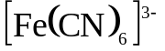 - төмен спинді, түсті, магниттік қасиеті 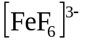-дан көп төмен екендігі, екінші кешенді ион парамагнитті, түссіз болатындығын болжау мүмкіндігі туады. кешенді ионда бір дара электрон, ал 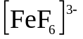 бес дара электрон бар.
Егер энергетикалық деңгейшелер жіктелгеннен кейін энергиясы жоғары деңгей электрондармен толмай бос қалса, кешенді қосылыс жарық сәулесін сіңіргенде электрондар сол бос деңгейшелерге көшіп бару мүмкіншілігі болады, ол қосылыстың түсін анықтайды. Зат мөлшері 1 моль заттың сіңірген энергиясы оның жіктелу энергиясына тең болады:

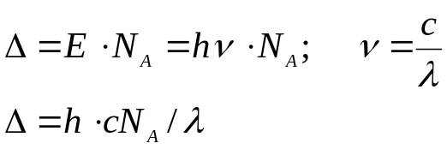

Енді тетраэдрлік лигандтар өрісіне түскен кешен түзушінің электрондық деңгейлерінің жіктелуін, қосылыс қасиеттерін қарастырайық: [NiCl₄]²⁻
Никельдің валенттілік электрондарының электрондық конфигурациясы ...4s²3d⁸4p⁰
Niº (4s²3d⁸4p⁰) – 2e → Ni²⁺ (4s⁰3d⁸4p⁰)

-2e
↑↓
4p

↑↓ | ↑↓ | ↓↑ | ↑ | ↑
4s 4p
4s
↑
↑
↑↓
↑↓
↑↓

3d
3d
∆_{(Cl)}⁻<Е_{тебу}.

Сурет 4.16. Ni²⁺ ионының электрондарының тетраэдрлік кешенді ионда таралуы
d_{Σ}

d_{γ}
Ni²⁺

бұдан, [NiCl₄]²⁻ - пармагнитті (екі дара электроны бар) түссіз кешенді ион екендігі көрініп тұр.
Кристалдық өріс теориясы бойынша кешенді қосылыстың магниттік қасиетін және оның анықтау мүмкін болғанымен, бұл тәсілдің кемшілігі қосылыстың түзілуіне лиганд электрондарының қатысы ескерілмейді.

§11 Кешенді қосылыстардағы байланысты валенттілік
байланыс тәсілі бойынша қарастыру

Кешенді қосылыстарға лайықтап, оның теориялық негізін ұсынған Л.Полинг (АҚШ). Оның негізгі қағидалары төменде келтірілді.
1. Кешенді қосылыс түзуші мен лиганд арасында донорлы-акцепторлы байланыс (лиганд – донор, кешен түзуші – акцептор), байланыстың беріктігі электрон орбитальдарының бір-бірімен қабысуына тәуелді.
2. Орталық атомның электрондық орбитальдары гибридтенеді. Гибридтену типі лиганд санына, табиғатына, электрондық конфигурациясына тәуелді. Кешенді қосылысты түзушінің электрондық орбитальдарының гибридтену типі (σ-байланысымен анықталады) оның кеңістіктік құрылысын анықтайды.
3. Кешенді қосылыста σ, π байланыстар болады. π-байланысы түзілген кезде электрон бұлтының тығыздығы кешен түзушіден лигандқа қарай бағытталады, ал σ-байланысы кезінде бұған керісінше болады.
4. Кешенді қосылыстың магниттік қасиеті қосылыстағы дара электрондармен анықталады және ол гибридтену типін анықтаудың алғы шарты болып есептеледі:
а) енді [AuCl₄]⁻ ионы диамагнитті болса, оның кеңістіктік құрылысын анықтайық:
Au: 6s² 5d¹⁰ 6p⁰
[AuCl₄]⁻ - кешенді ионда кешенді қосылыс түзуші – Au⁺³, координациялық саны 4-ке тең.
Auº ( 6s¹5d¹⁰6p⁰) – 3e → Au⁺³ (6s⁰5d⁸6p⁰), кешенді қосылыс диамагнитті болуына байланысты ионның сегіз электроны төрт кванттың ұяшыққа орналасады:

5d 6s 6p
Крест сызықтарымен гибридтелетін кешенді қосылыс түзуші орбитальдары көрсетілген; dsp² – гибридтену, кеңістіктік құрылысы – квадратты, осы орбитальдарға лигандтардың төрт жұп электрондары түседі:
Clº (…3s²3p⁵) + e → Cl⁻ (3s²3p⁶)

(Cl⁻)
3p
+ ē
3p
3s
(Cl⁰)
3s

ә) [NiCl₄]²⁻ - парамагнитті, Ni⁰ (3d⁸4s²4p⁰) - 2ē → Ni²⁺ (…3d⁸4s⁰4p⁰)

3d 4s 4p
Бұл кешенді қосылыстың парамагниттігі орталық атомның d-деңгейшесіндегі екі дара электронға, кеңістіктік құрылысы гибридтену типіне (sp³) байланысты тетраэдр болады.
б) [Ni(NH₃)₆]²⁺ - парамагнитті, Ni²⁺ (3d⁸4s²4p⁰), координациялық саны 6-ға тең, олай болса, кешенді қосылыс түзушінің 6 орбиталі гибридтенуге түседі.

3d 4s 4p 4d
Сонда, гибридтену типі – sp³d², кеңістікте октаэдр құрылысты сыртқы орбитальды кешенді қосылыс болады. Себебі гибридтенуге сыртқы 4d-деңгейшесінің екі орбиталі жұмсалғаны байқалады. Ал, [AuCl₄]⁻ – кешенді ионы бар қосылыстың гибридену типі dsp² – болуына байланысты ол ішкі орбитальды кешенді қосылысқа жатады.Ішкі орбитальды қосылыстар сыртқы орбитальдыларға қарағанда берігірек келеді.
Бұл тәсілдің кемшілігі кешенді қосылыстардың оптикалық қасиеттерін түсіндіре алмайды, себебі кешенді түзушінің электрондарының қозған күйін қарастырмайды.

§12 Молекулалық орбиталь тәсілімен кешенді қосылыстардағы байланысты қарастыру

Кешенді қосылыстың түзілуін түсіндіретін алдында үлкен мүмкіндігі бар тәсіл молекулалық орбиталь тәсілі болып табылады. Бұл тәсіл кешенді қосылыс түзуші мен лиганд электрондарын бір жүйе ретінде қабылдайды.
Енді октаэдрлық кешенді қосылыстың түзілуін осы тәсіл бойынша қарастырайық. Егер электрондық бұлттар тек x,y,z осьтері бойымен қабаттасатын болса, кешенді қосылыс түзуші мен лиганд арасында π-байланысы болмайды. Кешенді қосылыстың s-электрондары симметриялы сфералық болуына байланысты ол барлық 6 лиганд орбиталімен қабысып, орбитальдарын түзеді (МО). Кешенді қосылыс түзушінің р-электрондары лигандтың электрондарымен 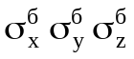 және түзеді, ал 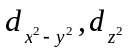-лиганд орбитальдарымен қабысып, 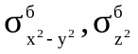 және түзеді, d_{xy}, d_{yz}, d_{xz} орбитальдары ось биссектрисасымен бағытталғандықтан байланыстырмайтын орбитальдар ретінде молекулалық орбитальға өтеді:
ң
б
s
б
s
σ
σ
−
ң
б
z
ң
б
y
ң
б
x
σ
σ
σ
−
−
−
ң
б
z
ң
б
y
x
2
2
2
σ
,
σ
−
−
−
ң
б
d
xz
yz
xy
−
−
π
π
π
π
,
,
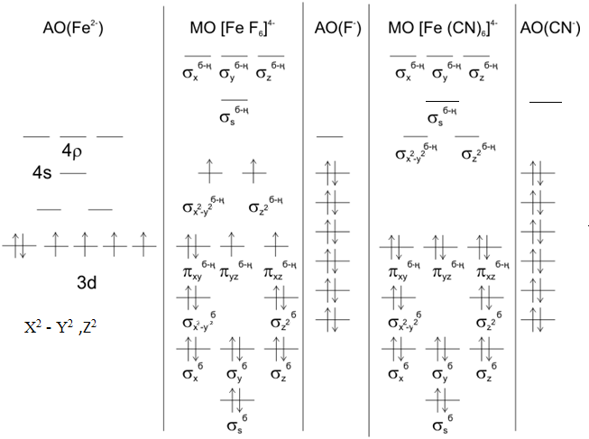

Сурет 4.17. Жоғары спинді [FeF₆]⁴⁻, және төмен спинді [Fe(CN)₃]²⁺ кешенді иондарындағы валенттілік электрондарының таралуы

[Fe(CN)₆]²⁺ және [FeF₆]⁴⁻ кешенді иондарының түзілу мысалдарында кешенді қосылыс түзушінің валенттілік электрондарының формуласы Fe²⁺ (3d⁶ 4s⁰ 4p⁰), ал лиганд – цианид ионы (6CN⁻) молекулалық орбитальға 12 электронымен келеді. Бұл кешенді қосылыста ∆ > E_{тебу}, сондықтан, лиганд төмен спинді болуына байланысты электрондар бірден молекулалық орбитальдарға жұптаса орналасады. Ал, енді келесі мысалда осы элементтің жоғары спинді [FeF₆]⁴⁻ кешенді қосылысында электрондар алдымен барлық байланыстырушы орбитальдарға толып болғаннан кейін қалған электрондар бір-бірден орналасып, соңынан жұптасады. Бұл қосылыста лиганд 6F⁻ кешенді қосылыстың молекулалық орбитальдарына 6 жұп электрондарын қатыстырады:
∆(F⁻) < Е_{тебу}. [FeF₆]⁴⁻ - парамагнитті кешенді қосылыс екендігі оның молекулалық орбиталіндегі дара 4-электронның болуына байланысты анықталады.

